Název školy: Základní škola Městec Králové

Autor: Ing. Eva Khorelová

Název: VY_32_INOVACE_09_Př9

Téma: Přírodopis 9. Ročník, Sopečná činnost

Číslo projektu: CZ.1.07/1.4.00/21.2313

Anotace: Pracovní list sloužící k opakování a procvičení učiva o vulkanické činnosti,
vhodné využít atlas světa, učebnici a internet, obsahuje řešení.

Datum dokončení: 17. 12. 2011

Použité zdroje: Luigi Chiesa, [cit.2011-12-17], dostupné na www: http://cs.wikipedia.org/wiki/Soubor:Spaccato_vulcano.png

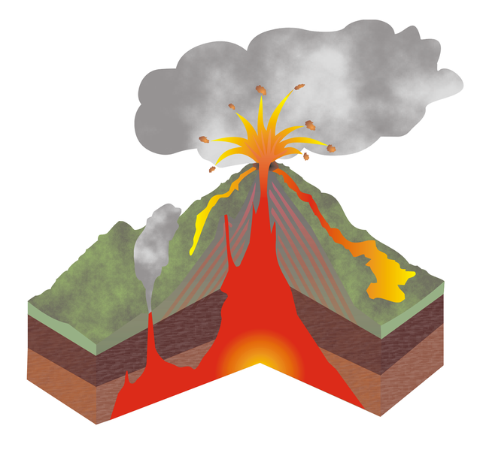
Pracovní list 09 – SOPEČNÁ ČINNOST jméno:

- Popiš části vulkánu do rámečků:

- Které sopky v Evropě jsou aktivní? Vyhledej alespoň 3, napiš jejich název a nadmořskou výšku.

3) Jak se nazývá největší aktivní sopka světa? Zjisti její nadmořskou výšku a absolutní výšku. Vyhledej zeměpisné souřadnice:

4) Spoj, co k sobě patří vepsáním čísel do příslušných rámečků:

- Island

- Vesuv

- sopečné pumy, popel

- výrony sopečných plynů

- nejvyšší evropská sopka

- vrstvy pyroklastik a lávy
- fumaroly
- geotermální elektrárny
- zánik Pompejí
- stratovulkán
- pyroklastika
- Etna

5) Proč lidé obývají oblasti sopečně aktivní i když jim hrozí nebezpečí? Vepiš do rámečku:

6) Vyřešte doplňovačku s pomocí školního atlasu světa, šedá políčka zůstanou prázdná::
V tajence se skrývá jméno řeckého boha ohně a kovářství, staří Římané mu říkali Vulkán.
1
2
3
4
5
6
7
8
9

- Známá islandská sopka , nadmořská výška 1491 m.
- Sopka na Jávě s nadmořskou výškou 3676 m.
- Nejvyšší japonská sopka.
- Nejvyšší aktivní štítová sopka na světě (bez mezery).
- Sopečný ostrovní oblouk spojující Kamčatku a Japonské ostrovy.
- Příčinou této katastrofy může být výbuch podmořské sopky.
- Horniny vzniklé usazováním sopečného popela a prachu.
- Nejvyšší filipínská sopka.
- Nerost krystalizující u výstupů sopečných plynů a par.

PL 09 – SOPEČNÁ ČINNOST - ŘEŠENÍ
1) Popiš části vulkánu:
pyroklastika

lávový proud
sopečný komín
postranní sopouch
magmatický krb
- Které sopky v Evropě jsou aktivní? Vyhledej alespoň 3, napiš jejich název a nadmořskou výšku.

Etna – 3340 m n.m.
Vesuv – 1279 m n.m.

Hekla 1491 m n.m., atd.

3) Jak se nazývá největší aktivní sopka světa? Zjisti její nadmořskou výšku a absolutní výšku. Vyhledej zeměpisné souřadnice:
Mauna Loa, 4171 (4169) m n.m., celková výška ode dna téměř 10 000 m, 19° s.š. 156° z.d.
4) Spoj, co k sobě patří:

- fumaroly D

- geotermální elektrárny A
- zánik Pompejí B
- stratovulkán F
- pyroklastika C
- Etna E

5) Proč lidé obývají oblasti sopečně aktivní i když jim hrozí nebezpečí?
Horniny jsou bohaté na minerály, půdy velmi úrodné, využití geotermální energie, těžba síry, atd.
6) Vyřešte doplňovačku s pomocí školního atlasu světa:
HEFAISTOS – řecký bůh ohně a kovářství
1 |  |  |  | H | E | K | L | A
2 |  |  | S | E | M | E | R | U
3 |  |  |  | F | U | D | Ž | I
4 |  |  | M | A | U | N | A | L | O | A
5 | K | U | R | I | L | Y
6 |  |  | T | S | U | N | A | M | I
7 |  |  |  | T | U | F | Y
8 |  | A | P | O
9 |  |  |  | S | Í | R | A

- Známá islandská sopka , nadmořská výška 1491 m.
- Sopka na Jávě s nadmořskou výškou 3676 m.
- Nejvyšší japonská sopka.
- Nejvyšší aktivní štítová sopka na světě (bez mezery).
- Sopečný ostrovní oblouk spojující Kamčatku a Japonské ostrovy.
- Příčinou této katastrofy může být výbuch podmořské sopky.
- Horniny vzniklé usazováním sopečného popela a prachu.
- Nejvyšší filipínská sopka.
- Nerost krystalizující u výstupů sopečných plynů a par.

